**LAPORAN PRAKTIKUM**

**STATISTIKA**

**Pertemuan Ke – 8**



**DISUSUN OLEH :**

**HELDA LUDYA SAFITRI**

**175410186**

**TEKNIK INFORMATIKA**

**STMIK AKAKOM**

**YOGYAKARTA**

**2017**

**PERTEMUAN KE-8**

**UJI INDEPENDENSI**

1. **TUJUAN**
2. Dapat melakukan uji rata-rata untuk dua sampel atau lebih bebas(independent)
3. Dapat melakukan analisis terhadap hasil uji independensi yang terdiri dari dua sampel atau lebih.
4. **DASAR TEORI**

Uji independensi digunakan untuk membandingkan rata-rata dua kelompok atau lebih populasi yang tidak berhubungan satu dengan yang lainnya. Agar supaya menghasilkan penelitian yang baik maka subjek yang diteliti harus dipilih secara random untuk kedua kelompok atau lebih yang dibandingkan.

Hal ini dilakukan jika ada perbedaan dalam jawaban dikarenakan oleh adanya perlakuan atau kurangnya perlakuan (treatment) bukan karena factor lain. Untuk membandingkan rata – rata dua sampel persyaratan yang harus dipenuhi yaitu kedua sampel mempunyai varian yang sama.

Rumus yang digunakan :

$t= \frac{{\overline{X}}_{1}- {\overline{X}}_{2}}{\sqrt{\frac{s_{1}^{2}}{n_{1}}+\frac{s_{2}^{2}}{n_{2}}}}$ untuk asumsi varians kedua sampel tidak sama.

Atau

$t= \frac{{\overline{X}}_{1}- {\overline{X}}_{2}}{\sqrt{\frac{s_{p}^{2}}{n_{1}}+\frac{s_{p}^{2}}{n_{2}}}}$ untuk asumsi varians kedua sampel sama.

Dengan $s_{p}^{2}=\frac{\left(n_{1}+1\right)s_{1}^{2}+(n_{2}-1)s_{2}^{2}}{n_{1}+n_{2}-2}$

Dan $\overline{X, }s_{1}^{2},n_{1}$ adalah rata-rata, variansi,ukuran sampel.

**Uji T Independent (independent T-test)**

One-sample T test digunakan untuk membandingkan rata-rata dua kelompok atau lebih populasi yang tidak berhubungan satu dengan yang lainnya.

1. **PEMBAHASAN PRAKTIK**

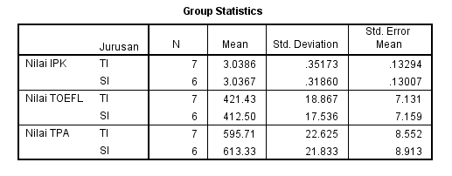

**Analisis :**

* N adalah jumlah responden dari masing-masing jurusan.
* Mean adalah rata-rata dari nilai masing-masing jurusan.

1. Group Statistics

* Rata-rata nilai IPK 7 mahasiswa jurusan TI adalah 3.0386, dengan standar deviasi 0.35173 dan standar error rata-rata adalah 0.13294. Sedangkan rata-rata nilai IPK 6 mahasiswa jurusan SI adalah 3.0367 dengan standar deviasi 0.31860 dan standar error rata-rata adalah 0.13007.
* Rata-rata nilai TOEFL 7 mahasiswa jurusan TI adalah 421.43, dengan standar deviasi 17.536 dan standar error rata-rata adalah 7.131. Sedangkan rata-rata nilai TOEFL 6 mahasiswa jurusan SI adalah 412.50 dengan standar deviasi 17.536 dan standar error rata-rata 7.159.
* Rata-rata nilai TPA 7 mahasiswa jurusan TI adalah 595.71 dengan standar deviasi 22.625 dan standar error rata-rata adalah 8.552. Sedangkan rata-rata nilai TPA 6 mahasiswa jurusan SI adalah 613.33 dengan standar deviasi 21.833 dan standar error rata-rata 8.913.

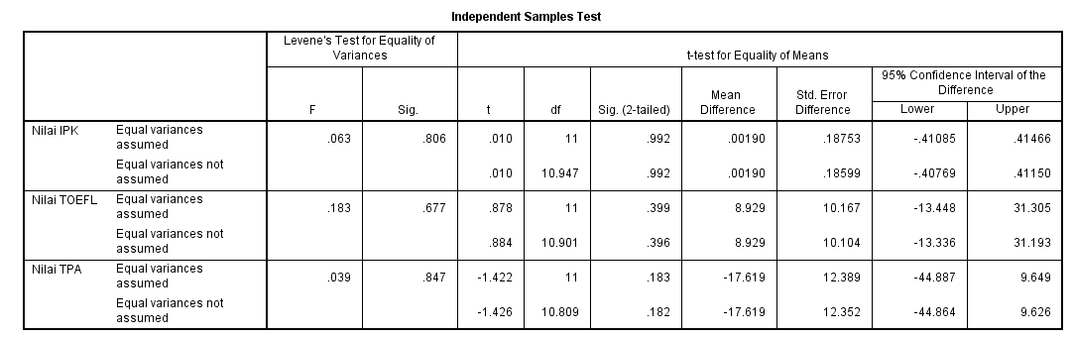

1. Independent Sample Test

* Hipotesis (Dugaan Sementara) :

1. H0 : Tidak ada perbedaan antara nilai IPK mahasiswa jurusan TI dan jurusan S1.

H1 : Ada perbedaan antara nilai IPK mahasiswa jurusan TI dan jurusan SI.

1. H0 : Tidak ada perbedaan antara nilai TOEFL mahasiswa jurusan TI dan jurusan SI.

H1 : Ada perbedaan antara nilai TOEFL mahasiswa jurusan TI dan jurusan SI.

1. H0 : Tidak ada perbedaan antara nilai TPA mahasiswa jurusan TI dan jurusan SI.

H1 : Ada perbedaan antara nilai TPA mahasiswa jurusan TI dan jurusan SI.

* Dari table diatas terlihat :

nilai F = sig (2-tailed) = 0.83 > 0.05 maka H0 diterima artinya tidak ada perbedaan nilai IPK jurusan TI dan SI.

Nilai F = sig (2-tailed) = 0.677 > 0.05 maka H0 diterima artinya tidak ada perbedaan nilai TOEFL jurusan TI dan SI.

Nilai F = sig (2-tailed) = 0.847 > 0.05 maka H0 diterima artinya tidak ada perbedaan nilai TPA jurusan TI dan SI.

1. **LATIHAN**

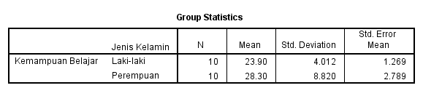

**Analisis :**

1. Group Statistics

* Rata-rata kemampuan belajar 10 laki-laki adalah 23.90 dengan standar deviasi 4.012 dan standar error rata-rata 1.269.
* Rata-rata kemampuan belajar 10 perempuan adalah 28.30 dengan standar deviasi 8.820 dan standar error rata-rata 2.789.

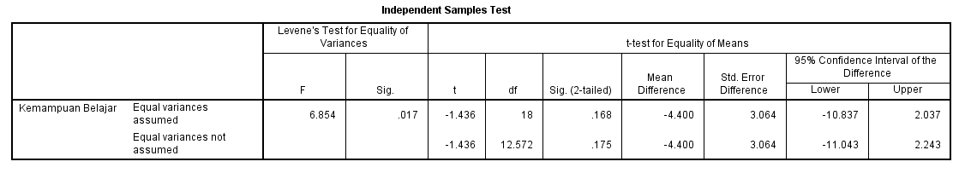

1. Independent Sample Test

* Hipotesis (dugaan)

1. H0 : Tidakadaperbedaankemampuanbelajaranaklaki-lakidananakperempuan
2. H1 : Ada perbedaankemampuanbelajaranaklaki-lakidananakperempuan

α = 5% = 0.05

Dari table diatas terlihat nilai F = sig (2-tailed) = 0.017 < 0.05, maka H0 ditolak artinya ada perbedaan kemampuan belajar anak laki-laki dan perempuan.

1. **TUGAS**

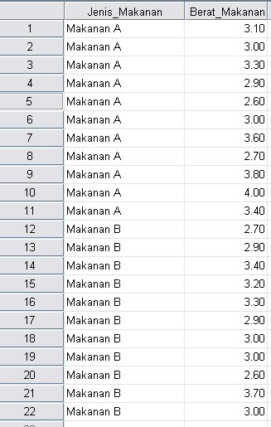

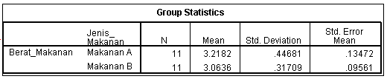

**Analisis:**

1. Group Statistics

* Rata-rata berat 11 makanan jenis A adalah 3.2182 dengan standar deviasi 0.44681 dan standar error rata-rata 0.13472.
* Rata-rata berat 11 makanan jenis B adalah 3.0636 dengan standar deviasi 0.31709 dan standar error rata-rata 0.09561.

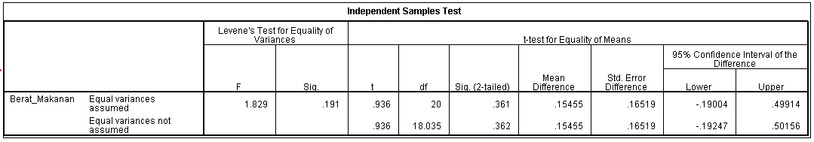

1. Independent Samples Test
2. Hipotesis (Dugaan Sementara)

H0 : Tidak sama baiknya antara makanan A dan makanan B.

H1 : Sama baiknya antara makanan A dan makanan B.

1. Dari table diatas terlihat nilai F = sig (2-tailed) = 0.101 > 0.05, maka H0 diterima, artinya antara makanan A dan makanan B tidak sama baiknya.
2. **KESIMPULAN**

Dari pembahasan praktikum diatas dapat disimpulkan bahwa uji T Inependent sangat berguna untuk melakukan uji rata-rata dua sampel atau lebih secara bebas (independent)

1. **LISTING**

Terlampir